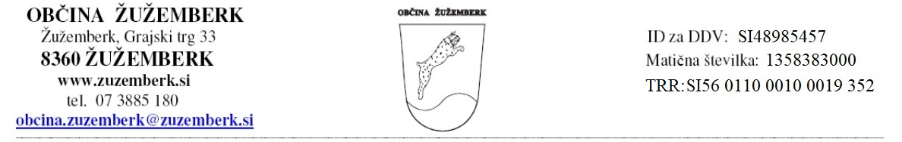

Številka: 011-2/2020-15
Žužemberk, 8. 12. 2021

Na podlagi 62. člena Poslovnika Občinskega sveta Občine Žužemberk (Uradni list RS, št. 79/18)

s k l i c u j e m

12. sejo Odbora za družbene dejavnosti,
ki bo 16. 12. 2021, ob 17.00 uri,
v sejni sobi Občine Žužemberk, Grajski trg 26, Žužemberk.

Za sejo predlagam naslednji dnevni red:

- Pregled in potrditev zapisnika 11. seje
- Predlog Sklepa o dopolnitvi in spremembi sklepa o določitvi novih ekonomskih cen programov predšolske vzgoje v Občini Žužemberk
- Predlog sklepa o prenosu premoženja Občine Žužemberk v upravljanje Javnega vzgojno-izobraževalnega zavoda Osnovna šola Žužemberk
- Vprašanja in pobude

S spoštovanjem,
Predsednik odbora
Rok Zupančič, l.r.

Vabljeni:
- g. Darko Pucelj, član odbora
- ga. Ida Kastelic, članica odbora
- g. Tom Smrke, član odbora
- ga. Tanja Koren, članica odbora
- g. Jože Papež, župan
- g. Tomaž Hrastar, direktor občinske uprave
- g. Vlado Kostevc, svetovalec za družbene dejavnosti

